# Ambientes de desenvolvimento

## Linguagens:

* HTML5
* CSS3
* jQuery
* Ajax
* Java
* Node.js
* NW.js

**Especificações:**

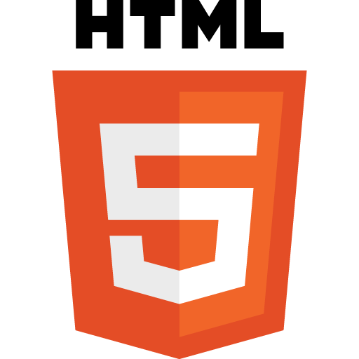

* HTML5: *Hypertext Markup Language* (Linguagem de Marcação de Hipertexto)é a principal linguagem de marcação para a estruturação de aplicações WEB, recomendado para construir o esqueleto de cada página;

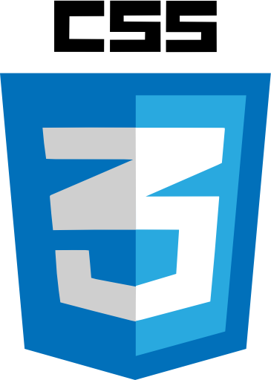

* CSS3: *Cascading Style Sheets* (Folhas de Estilo em Cascata) é uma linguagem de marcação utilizada para dar estilo às páginas HTML.



* JQuery: É uma biblioteca de Javascript utilizada principalmente para manipular o HTML e fazer efeitos ou animações. Sua grande vantagem é o fato dela simplificar o código, tal como dito pelo seu logo “escrever menos, fazer mais”.



* Ajax: Um termo empregado em 2005 por Jesse James, que se descreve como aproximação ao uso de um número de tecnologias recentes juntas (HTML, CSS, JavaScript, por exemplo.), Quando essas tecnologias são combinadas no modelo AJAX, aplicações web são capazes de fazer rapidamente atualizações incrementais para a interface do usuário sem recarregar a página inteira do navegador. Isso torna a aplicação mais rápida e sensível às ações do usuário.



* PHP: Focado nos scripts do lado do servidor, o código é executado no servidor, gerando o HTML que é então enviado para o navegador, pode ser [utilizado](https://php.net/manual/pt_BR/install.php) na maioria dos sistemas operacionais, é suportado pela maioria dos servidores web atualmente, suporte a uma ampla [variedade de banco de dados](https://php.net/manual/pt_BR/refs.database.php).

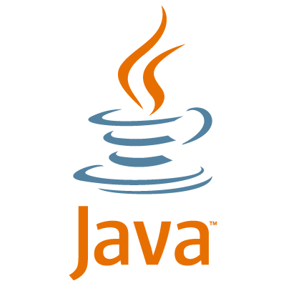

* Java: Java é uma linguagem de programação e plataforma computacional lançada pela primeira vez pela Sun Microsystems em 1995. Existem muitas aplicações e sites que não funcionarão, a menos que você tenha o Java instalado, e mais desses são criados todos os dias. O Java é rápido, seguro e confiável. De laptops a datacenters, consoles de games a supercomputadores científicos, telefones celulares à Internet, o Java está em todos os lugares!

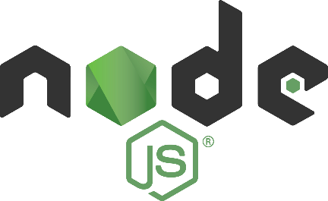

* Node.js: É uma plataforma construída sobre o motor **Java Script** do Google Chrome para facilmente construir aplicações de rede rápidas e escaláveis. **Node.js** usa um modelo de I/O direcionada a evento não bloqueante que o torna leve e eficiente, ideal para aplicações em tempo real com troca intensa de dados através de dispositivos distribuídos.

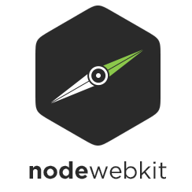

* NW.js: É uma aplicação em tempo de execução baseado em Chromium e Node.js, com ele é possível desenvolver aplicativos nativos para Windows, Linux e Mac, usando tecnologias web e usufruindo dos pacotes do Node.js.

Ele é um projeto criado pela Intel. Outro projeto muito bom e conhecido para desenvolver aplicativos desktop usando tecnologias web.

## IDE:

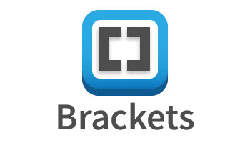

* Brackets: O Brackets é um leve e poderoso editor de textos moderno que facilita a criação de designs no navegador, de uso intuitivo e com atualizações de características e extensões com a frequência de 3 a 4 semanas. Permite obter o código referente a imagens, formas, cores, tipos de letra, etc. a partir de documentos em PSD. [Automaticamente](http://www.fciencias.com/tag/automaticamente/) a disposição e o arranjo visual feito em Photoshop fica convertido numa folha CSS pronta para usar na sua página web.



* Atom: Atom é um editor de texto moderno, altamente personalizável, uma ferramenta que você consegue customizar para fazer qualquer coisa, mas também muito produtivo em sua versão padrão.



* Android Studio: Lançado pela Google para desenvolvimento de apps para o sistema operativo Android. Foi desenhado para fornecer novas ferramentas para o desenvolvimento, atualmente o mais amplamente utilizado IDE. Com uma interface bem atraente, tem um leque de*schema* considerável, podendo utilizar vários “*Look and Feel*” diferentes. Também é possível customizar os atalhos de teclado, de forma que sejam iguais a outras IDEs.



## Banco:

MySQL: Uma plataforma usada para criar e gerenciar bancos de dados em sql, com comprovado desempenho, confiabilidade e facilidade de uso, o MySQL tornou-se a principal opção de banco de dados para aplicativos baseados na Web. Livre e pode ser usado por qualquer pessoa, sem qualquer licença ou autorização. E sob a GNU General Public Licenseand o código fonte está disponível sob o domínio. Isto permite aos desenvolvedores personalizar o código-fonte de acordo com as suas necessidades e modificar o banco de dados para o seu uso.

## Planejamento e desenho de telas:

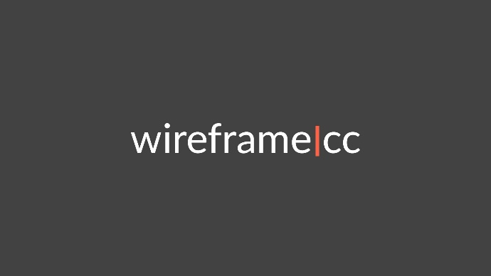

* Wireframe.cc: Wireframe.cc permite que você crie wireframes rapidamente, no próprio browser.



* Photoshop: Utilizado para o aprimoramento de imagens com recursos de alta qualidade, criação de banners, estampas, desenhos, logomarcas e outros projetos ligados às artes. O conjunto de ferramentas faz do Photoshop uma das melhores opções, senão a melhor, para edição de imagem.

# REFERENCIAS:

<https://www.significados.com.br/html/>

<https://www.tecmundo.com.br/programacao/2705-o-que-e-css-.htm>

<http://www.redcodestudio.com/o-que-e-o-jquery/>

<https://secure.php.net/manual/pt_BR/intro-whatcando.php>

<https://www.java.com/pt_BR/download/faq/whatis_java.xml>

<http://nodebr.com/o-que-e-node-js/>

<https://tableless.com.br/aplicativos-desktop-com-nw-js-node-webkit-introducao/>

<http://brackets.io/>

<http://www.fciencias.com/2014/11/05/brackets-o-moderno-editor-de-texto-da-adobe/>

<https://atom.io>

<http://android-studio.br.uptodown.com/windows>

<https://imasters.com.br/mobile/android/android-studio-vantagens-e-desvantagens-com-relacao-ao-eclipse/?trace=1519021197&source=single>

<https://www.oracle.com/br/mysql/index.html>

<http://pt.abcarticulos.info/article/vantagens-e-desvantagens-do-mysql>

<https://brasil.uxdesign.cc/wireframe-cc-uma-ferramenta-de-wireframing-super-simplificada-21ff327762be>

<http://www.techtudo.com.br/tudo-sobre/adobe-photoshop.html>